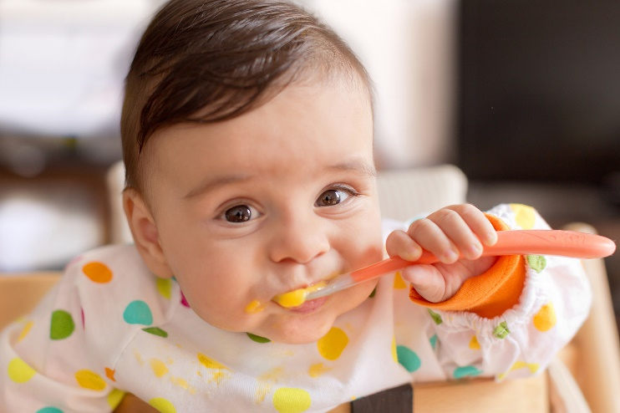

***Самостоятельное питание малыша.***

Каждый ребенок рано или поздно учится пользоваться ложкой, осваивается с правилами поведения за столом и начинает есть самостоятельно.

Но важно понимать, что точные сроки, когда ребёнок начнёт есть с ложки самостоятельно, назвать довольно непросто, так как каких-либо определённых возрастных границ и параметров не существует.

Самостоятельный прием пищи - это важнейший навык, который должны освоить дети в раннем возрасте. Подготовка к его освоению начинается с момента, когда младенец тянет кулачок в рот, и продолжается 6 первых месяцев жизни.

**Навык самостоятельного приема пищи очень важен для развития ребенка. Благодаря ему:**

* развивается сразу 2 координации: зрительная и двигательная (ребенок видит, что он захватывает ложкой пищу и доносит ложку до рта).
* развивается мелкая моторика - ребенок учится навыку захвата и удерживания
* тренируется артикуляционный аппарат, подготавливается к речи (происходит тренировка мышц губ, щек, языка, участвующих в речи, за счет самостоятельного приема пищи).
* тренируется усидчивость, внимание сосредоточено на одном процессе в течение 10-20 минут.

Когда ребенок только учится есть самостоятельно, ему нужны столовые приборы специальной формы. Ложка становится первым столовым прибором, с которым знакомится кроха. Важно, чтобы она ему нравилась, была для него удобной.

Дело в том, что до 2–3 лет мелкая моторика у детей развита недостаточно. Они держат столовые приборы в центре ручки, зажимая ее всем кулачком. Удерживать ручку проще, если она достаточно широкая и нескользкая, длина ложки должна быть не больше 10 см, иногда используется специальная изогнутая форма, за счет которой малышу проще отправлять содержимое ложечки в рот.

С помощью таких приборов можно быстро научить кроху кушать самостоятельно, но затем их придется заменять на ложечки обычной формы.

**Чтобы ребенок мог кушать самостоятельно, нужно:**

1.Начать подготовку заранее (с трех месяцев можно давать в руки разные предметы, для укрепления мышц и умения удерживать предметы).

2.Усаживать ребенка за каждый взрослый прием пищи взрослых с 6 месяцев на 10-15 минут. Таким образом, знакомя малыша с культурой питания, пробудить интерес к взрослой пище. Это профилактика пищевых проблем поведения в будущем.

3.Давать малышу пробовать есть самостоятельно, как ему удобно, это помогает ему постепенно улучшить координацию движений.

**Важно соблюдать безопасность и не оставлять ребенка одного с едой, наблюдать за малышом и его реакциями!!!**

**5.**Показать, что нужно делать (опустить ложку в суп, зачерпнуть суп, и т.д), многие дети сначала наблюдают за взрослыми, а потом повторяют за ними. Во время игр в течение дня можно «кормить» мягкие игрушки или кукол.

**6.**Предложить взять ложку и попробовать есть самому. Можно использовать сразу две ложечки (одну из них держит мама и кормит с нее малыша, а вторую дать ребенку в ладошку, пусть он повозит ей по тарелке, постучит ею, освоится с новым предметом. Не страшно, если он отбросит свою ложечку и потянется к маминой: позвольте ему экспериментировать)

7. Хвалить ребенка каждый раз, когда ему удается удержать ложечку, зачерпнуть ею немного еды и отправить ее в рот. Малыш должен понимать, что он делает все правильно. Лучший способ показать ему это — похвалить. Если ребенок не доел свою порцию, устал, бросил ложечку, но явно голоден, докормите его.

8.Заранее смириться с тем, что кормление может затянуться, а все вокруг будет испачкано едой. Ребенок учится! Он изучает новый инструмент и его возможности, может кидать еду на пол, пытаться перевернуть тарелку. Относительно спокойных самостоятельных кормлений стоит ожидать только ближе к 1–1,5 годам. А аккуратно и умело пользоваться салфетками и всеми столовыми приборами дети обучаются только к 3–5 годам.

Навык самостоятельного приёма пищи развивает у ребенка внимание, саморегуляцию и способствует социальной адаптации. Для ребенка раннего возраста такая ежедневная работа дает эффект настоящего занятия, а родителям облегчает уход за малышом.

Желаем Вам Успехов!!!